Федеральное агентство связи

Ордена трудового Красного Знамени федеральное государственное бюджетное

образовательное учреждение высшего образования

«Московский технический университет связи и информатики»

Кафедра Математической кибернетики и информационных технологий

Отчет по лабораторной работе №1

по дисциплине «Введение в профессию»

Выполнил: студент группы БФИ1902

Кочеринский Н.В

Проверила: Мосева М.С

Москва, 2019

Лабораторная работа №1

’’Простейшие вычисления в MATLAB’’

Цель занятия: изучение интерфейса пользователя системы MATLAB и основы работы с системой в режиме прямых вычислений.

Входные данные: d=-0.01; b=1.25; a=4.72; x=2.25; k=3; i=2;

Задание: 12.1) $y=-\frac{\sin{i}}{\cos{kx}}+\frac{ax^{2}+\left|d\right|}{{\left(a+b\right)}^{2}}-{10}^{4}*\sqrt[6]{\frac{kx}{{(a+b)}^{2}}}$ (1)

12.2) Найти индекс минимального значения вектора. Заменить его на 0. Найти сумму элементов полученного вектора. Увеличить на найденное значение последний элемент вектора.

Ход работы:

1)Вводим переменные и вычисляем выражение.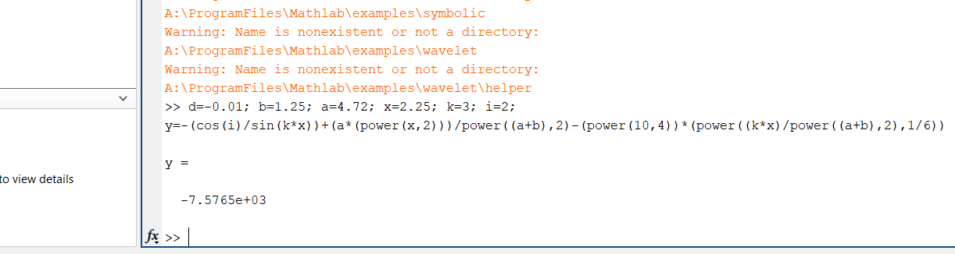

Рисунок 1

2)Объявляем и выводим массив.

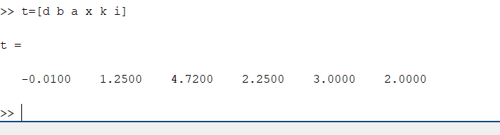

Рисунок 2

3)Находим индекс и значение минимального элемента.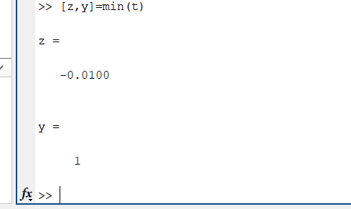

Рисунок 3

4)Заменим минимальный элемент на 0.

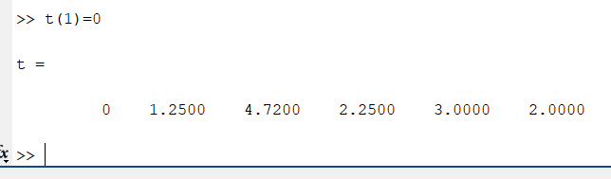

Рисунок 4

5) Рассчитываем сумму всех элементов массива.

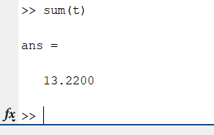

Рисунок 5

6)Выводим значение последнего элемента.

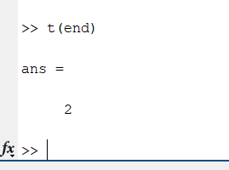

Рисунок 6

7)Заменяем последний элемент массива на сумму всех элементов массива и значение последнего элемента.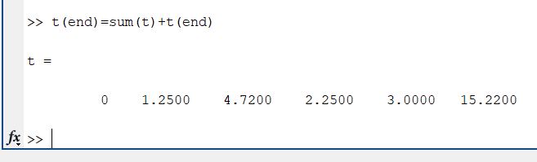

Рисунок 7

Исходный код программы:

>> d=-0.01; b=1.25; a=4.72; x=2.25; k=3; i=2;

>> y=-(cos(i)/sin(k\*x))+(a\*(power(x,2)))/power((a+b),2)-(power(10,4))\*(power((k\*x)/power((a+b),2),1/6))

y =

-7.5765e+03

>> t=[d b a x k i]

t =

Columns 1 through 3

-0.0100 1.2500 4.7200

Columns 4 through 6

2.2500 3.0000 2.0000

>> [z,y]=min(t)

z =

-0.0100

y =

1

>> t(1)=0

t =

Columns 1 through 3

0 1.2500 4.7200

Columns 4 through 6

2.2500 3.0000 2.0000

>> sum(t)

ans =

13.2200

>> t(end)

ans =

2

>> t(end)=sum(t)+t(end)

t =

Columns 1 through 3

0 1.2500 4.7200

Columns 4 through 6

2.2500 3.0000 15.2200

Вывод: в этой лабораторной работе я научился выполнять простейшие вычисления в “MATLAB” и изучил интерфейс пользователя системы “MATLAB” и основы работы с системой в режиме прямых вычислений.